Aufgabe 1
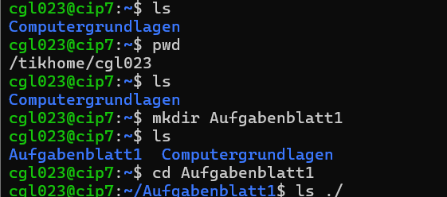
Haben das Verzeichnis anders genannt da CGL schon vorhanden.
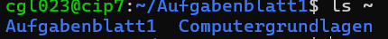
Wir wussten nicht genau was mit dem root Verzeichnis in dem Fall gemeint ist da das root Verzeichnis doch in diesem Fall unser HOME ist
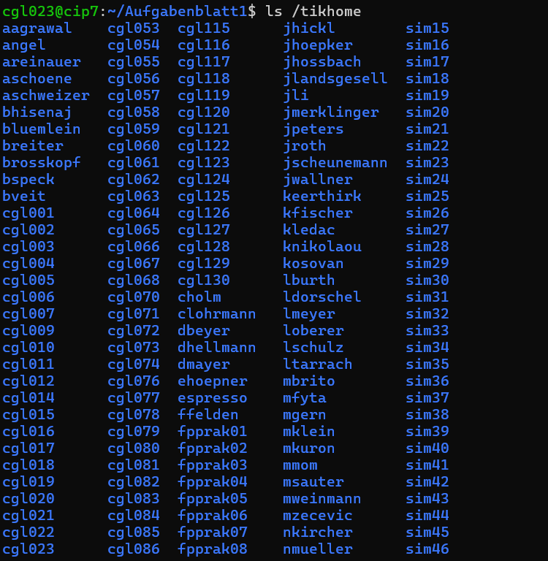

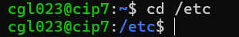

Aufgabe 2

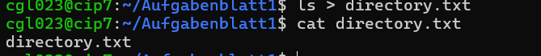

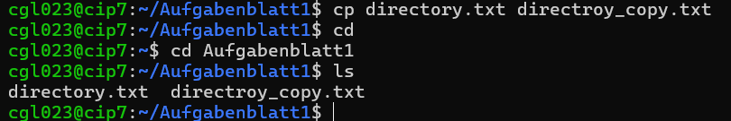

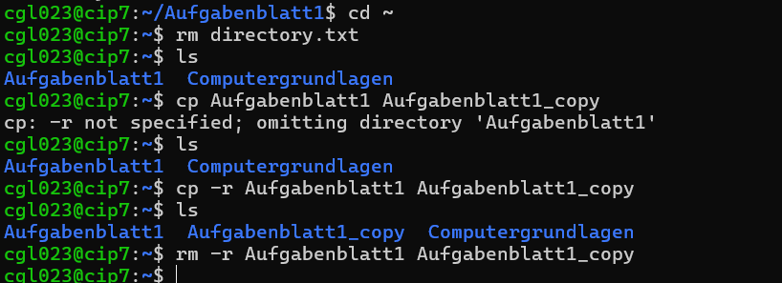

Bei man man wird lediglich die erst seite aufgerufen
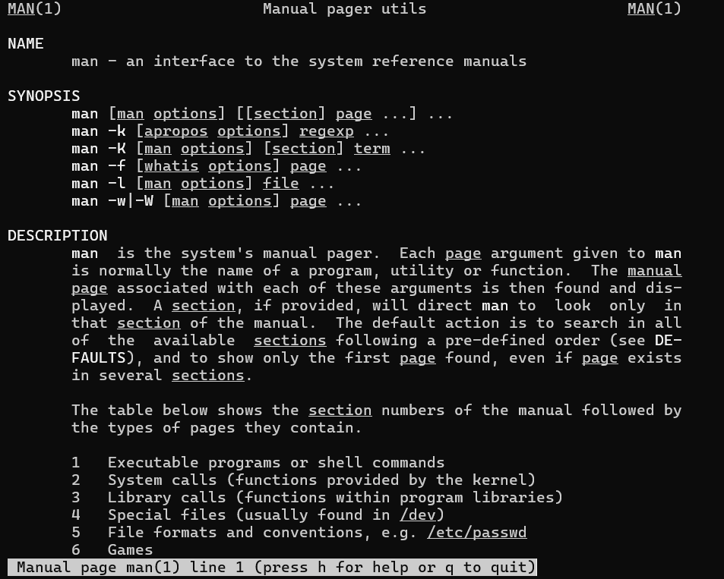

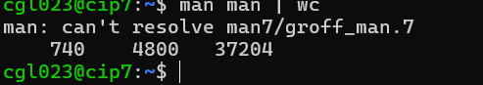
Manual wird geöffnet und Wörter werden gezählt

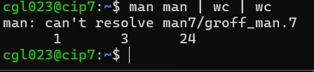
Nach wc wc werden die Zeilen Wörter und Zeichen gezält welche vom ersten wc ausgegeben wurden

